МИНИСТЕРСТВО НАУКИ И ВЫСШЕГО ОБРАЗОВАНИЯ РОССИЙСКОЙ ФЕДЕРАЦИИ

федеральное государственное автономное образовательное учреждение высшего образования

«САНКТ-ПЕТЕРБУРГСКИЙ ГОСУДАРСТВЕННЫЙ УНИВЕРСИТЕТ   
АЭРОКОСМИЧЕСКОГО ПРИБОРОСТРОЕНИЯ»

|  |
| --- |
| КАФЕДРА КОМПЬЮТЕРНЫХ ТЕХНОЛОГИЙ И ПРОГРАММНОЙ ИНЖЕНЕРИИ  (КАФЕДРА 43) |

ОЦЕНКА

ПРЕПОДАВАТЕЛЬ

|  |  |  |  |  |
| --- | --- | --- | --- | --- |
| Старший преподаватель |  |  |  | Н.А. Соловьева |
| должность, уч. степень, звание |  | подпись, дата |  | инициалы, фамилия |

|  |
| --- |
| ОТЧЕТ О 2 |
| «Основы JavaScript» |
| по дисциплине: Web-технологии |

РАБОТУ ВЫПОЛНИЛ

|  |  |  |  |  |  |
| --- | --- | --- | --- | --- | --- |
| СТУДЕНТ ГР. № | 4236 |  |  |  | Л. Мвале |
|  | номер группы |  | подпись, дата |  | инициалы, фамилия |

Санкт-Петербург 2025

1. **Вариант Задание**



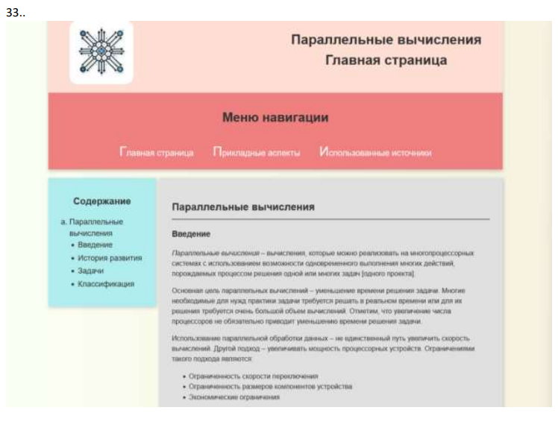

Рисунок 1 - Исходная страница

1. **Анализ элементов страницы (HTML и CSS теги)**

|  |  |  |
| --- | --- | --- |
| **Элемент страницы** | **Использованные HTML теги** | **CSS правила** |
| Заголовок | <header>, <h1>, <h2> | flex, text-align, font-size, padding, etc. |
| Логотип | <img> | width, height |
| Навигация | <nav>, <ul>, <li>, <a> | display: flex, gap, text-decoration |
| Боковая панель (aside) | <aside>, <ul> | background-color, width, padding |
| Основной контент | <main>, <section>, <p>, <ul> | font-size, background-color, border |

### Заголовок страницы

* **HTML-теги**: <header>, <img>, <h1>, <h2>
* **Назначение**: Блок содержит логотип и два заголовка — "Параллельные вычисления" и "Главная страница".
* **CSS-правила**:

- display: flex; justify-content: space-between; — выравнивание логотипа и заголовков по сторонам.

- flex-direction: column; — размещение заголовков один под другим.

- padding, text-align, font-size — настройка отступов, выравнивания и размера текста.

### Логотип

* **HTML-тег**: <img src="accounting.png" alt="Логотип" />
* **CSS-правила**:

- width, height — фиксированный размер изображения для соответствия дизайну.

### 3. Меню навигации

* **HTML-теги**: <nav>, <ul>, <li>, <a>, <h3>
* **CSS-правила**:

- display: flex; gap: 30px; — горизонтальное размещение ссылок с расстоянием между ними.

- background-color: #f2766a; — фон навигационного блока.

- text-decoration: none; color: white; — оформление ссылок.

### 4. Боковая панель (содержание)

* **HTML-теги**: <aside>, <h4>, вложенные <ul>, <li>
* **CSS-правила**:

- width: 200px; — фиксированная ширина.

- background-color: #89dae8; — фон боковой панели.

- padding, font-size — внутренние отступы и размер шрифта.

- list-style-type: disc; — стандартные маркеры списка.

### Основной контент

* **HTML-теги**: <main>, <section>, <h2>, <h3>, <p>, <ul>, <li>
* **CSS-правила**:

-background-color: #cfcaca; — фон основного блока.

- border: 1px solid #ccc; — рамка вокруг контента.

- padding: 20px; — отступы внутри блока.

- ::after — псевдоэлемент для добавления линии под заголовком (<h2>), улучшая визуальное оформление.

1. **Скриншот созданной страницы**

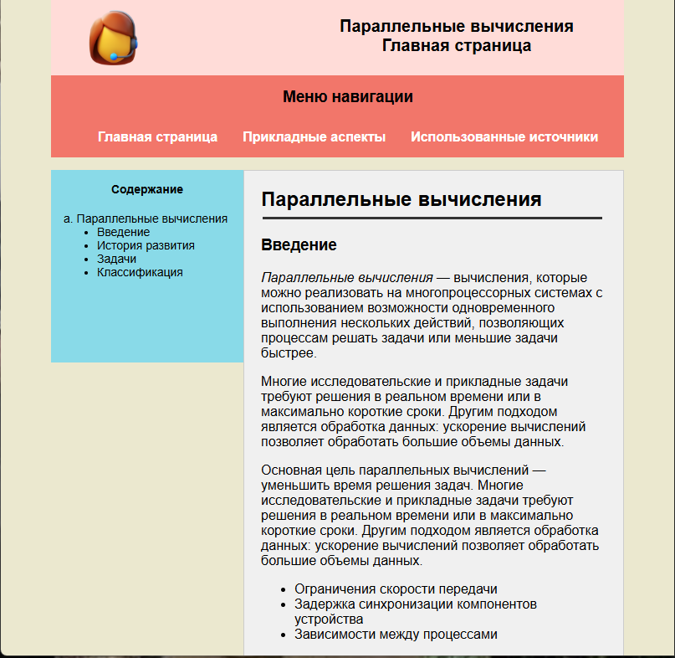

Рисунок 2 - Скриншот моей реализации

1. **HTML и CSS код (полный текст)**

Приложение 1 — HTML код

<!DOCTYPE html>

<html lang="ru">

<head>

  <meta charset="UTF-8" />

  <meta name="viewport" content="width=device-width, initial-scale=1.0" />

  <title>Параллельные вычисления</title>

  <link rel="stylesheet" href="styles.css" />

</head>

<body>

  <header class="header">

    <img src="accounting.png" alt="Логотип" class="logo" />

    <div class="main-title">

        <div class="title-block">

          <h1>Параллельные вычисления</h1>

          <h1>Главная страница</h1>

        </div>

      </div>

  </header>

  <nav class="navbar">

    <h3>Меню навигации</h3>

    <br>

    <ul class="nav-links">

      <li><a href="#">Главная страница</a></li>

      <li><a href="#">Прикладные аспекты</a></li>

      <li><a href="#">Использованные источники</a></li>

    </ul>

  </nav>

  <div class="content-wrapper">

    <aside class="sidebar">

      <h4>Содержание</h4>

      <ul>

        а. Параллельные вычисления

          <ul>

            <li>Введение</li>

            <li>История развития</li>

            <li>Задачи</li>

            <li>Классификация</li>

          </ul>

      </ul>

    </aside>

    <main class="main-content">

      <section>

        <h2>Параллельные вычисления</h2>

        <h3>Введение</h3>

        <p>

          <em>Параллельные вычисления</em> — вычисления, которые можно реализовать на многопроцессорных

          системах с использованием возможности одновременного выполнения нескольких действий,

          позволяющих процессам решать задачи или меньшие задачи быстрее.

        </p>

        <p>

             Многие исследовательские и прикладные задачи требуют решения в реальном времени или в

            максимально короткие сроки. Другим подходом является обработка данных: ускорение

            вычислений позволяет обработать большие объемы данных.

          </p>

        <p>

          Основная цель параллельных вычислений — уменьшить время решения задач. Многие

          исследовательские и прикладные задачи требуют решения в реальном времени или в

          максимально короткие сроки. Другим подходом является обработка данных: ускорение

          вычислений позволяет обработать большие объемы данных.

        </p>

        <ul>

          <li>Ограничения скорости передачи</li>

          <li>Задержка синхронизации компонентов устройства</li>

          <li>Зависимости между процессами</li>

        </ul>

      </section>

    </main>

  </div>

</body>

</html>

Приложение 2 — CSS код

body {

    margin: 0;

    font-family: Arial, sans-serif;

    background-color: #ebe8cf;

    padding-left: 60px;

    padding-right: 60px;

  }

  .header {

    background-color: #ffdcd8;

    padding: 10px 20px;

    display: flex;

    justify-content: space-between;

    align-items: flex-start;

    padding-left: 40px;

  }

  .logo {

    width: 70px;

    height: 70px;

  }

  .main-title {

    display: flex;

    justify-content: flex-end;   /* Push the inner block to the right */

    align-items: flex-start;

    padding-right: 40px;

    padding-top: 10px;

  }

  .title-block {

    display: flex;

    flex-direction: column;      /* Stack h1 and h2 vertically */

    align-items: center;         /* Center them relative to each other */

    text-align: center;

  }

  .title-block h1,

  .title-block h2 {

    margin: 0;

    padding: 0;

  }

  .title-block h1 {

    font-size: 20px;

  }

  .title-block h2 {

    font-size: 16px;

    font-weight: normal;

  }

  .navbar {

    background-color: #f2766a;

    color: white;

    padding: 15px;

    text-align: center;

    font-weight: bold;

    padding-left: 40px;

    margin-bottom: 15px; /* Adds space before content-wrapper */

  }

  .navbar h3 {

    color: black;

    margin: 0;

  }

  .nav-links {

    list-style: none;

    padding: 0;

    margin: 10px 0 0 0;

    display: flex;

    justify-content: center;

    gap: 30px;

  }

  .nav-links li a {

    color: white;

    text-decoration: none;

  }

  .content-wrapper {

    display: flex;

    gap: 0; /* No space between sidebar and main-content */

  }

  .sidebar {

    width: 200px;

    background-color: #89dae8;

    padding: 15px;

    font-size: 14px;

    flex-shrink: 0;

    height: 200px;

  }

  .sidebar h4 {

    margin-top: 0;

    text-align: center;

  }

  .sidebar ul {

    list-style: none;

    padding-left: 0;

  }

  .sidebar ul li {

    list-style-type: disc;

    margin-left: 20px;

  }

  .sidebar ul ul {

    padding-left: 20px;

  }

  .main-content {

    background-color: #cfcaca;

    padding: 20px;

    flex: 1;

    border: 1px solid #ccc;

    position: relative;

  }

  .main-content h2 {

    margin-top: 0;

    position: relative;

    padding-bottom: 10px;

  }

  .main-content h2::after {

    content: "";

    position: absolute;

    bottom: 0;

    left: 2px;

    right: 5px;

    height: 3px;

    background-color: #333;

  }

  .main-content ul {

    padding-left: 40px;

    list-style-type: disc;

  }

**Заключение**

В рамках контрольной работы была разработана веб-страница, максимально приближенная к предложенному скриншоту. Все текстовые элементы представлены в виде HTML-тегов, графика использована только для изображений (логотипа). Страница создана с использованием современных средств вёрстки — HTML5 и CSS3.

Повторяющиеся элементы реализованы с помощью списков и блоков с возможностью масштабирования. Особое внимание уделено структуре документа, семантике тегов и корректному визуальному оформлению с применением flex-контейнеров, отступов, цветов и других CSS-свойств.

Разработка выполнена в соответствии с требованиями, и результат отображает как визуальные, так и структурные элементы оригинального макета. Страница готова к дальнейшему использованию и при необходимости может быть расширена или дополнена.